Dokumentacija

Web Programiranje PHP 2

Dokumentacija

Autor:

Lazar Milošević 139/21

Table of Contents

Uvod 3

Jezici korišćeni za kreiranje aplikacije: 3

Opis funkcionalnosti: 3

Template 3

Šema baze: 4

Organizacija 4

# Uvod

Sajt predstavlja prodavnicu polovnih telefona.

## Jezici korišćeni za kreiranje aplikacije:

Za izradu sajta korišćen je Laravel, PHP, HTML, CSS, JavaScript/jQuery.Radno okruženje PHP storm.

## Opis funkcionalnosti:

* Registracija i logovanje
* Provera za registraciju i login ispis grešaka
* Zaštita pristupa login i register strani ako je korisnik prijavljen, takodje ako user nije admin ne može da pristupi stranicama za admine
* Dinamicko ispisivanje menija, proizvoda
* Korpa i upisivanje kupljenog u bazu
* Korpa je uradjena preko ajax-sa, kao i pretraga proizvoda
* Ne može se kupiti proizvod dok se ne prijavimo
* Svaki proizvod ima svoj single page
* U svakom single page-u imaju ispisane sve specifikacije i slike za proizvod, klikom na sliku dolazi na mesto vece slike i kada se na nju klikne ona se uveća preko celog ekrana
* Za svako desavanje pojavljuje se modal šta je uradjeno, da li je proizvod dodat ili je vec dodat
* Korpa može da se očisti ili da se izbaci proizvod iz nje, na svako desavanje dobija se modal
* Kontakt forma za admina gde se adminu šalje poruka na email uneta na stranici
* Odradjen filter za proizvode za 4 specifikacije
* Filter radi na dugme i tako se i resetuje
* Odradjena paginacija za galeriju za proizvode
* Na početnoj strani su poslednja 3 uneta proizvoda
* U navigaciji ima pretraga telefona na celom sajtu i klikom na uredjaj se otvara single page za taj uredjaj
* Admin panel CRUD za tabele, provere uradjene, za tabelu slike je uradjeno da svaki telefon ima svoj folder za slike, radi preko parent_id-ja, tako da imaju folderi naziv imena telefona, a podfolderi su datumi dobijanja telefona, pomocu toga je mnogo organizovanija struktura slika i telefona
* Na admin panelu su ispisani svi logovi tj. Neka kljucna dešavanja sa sajta, login, odjava, register

## Template

Korisnički deo: <https://w3layouts.com/template/electro-store-an-ecommerce-theme-bootstrap-template/>

Admin panel: <https://github.com/puikinsh/CoolAdmin>

## Šema baze:

## Organizacija

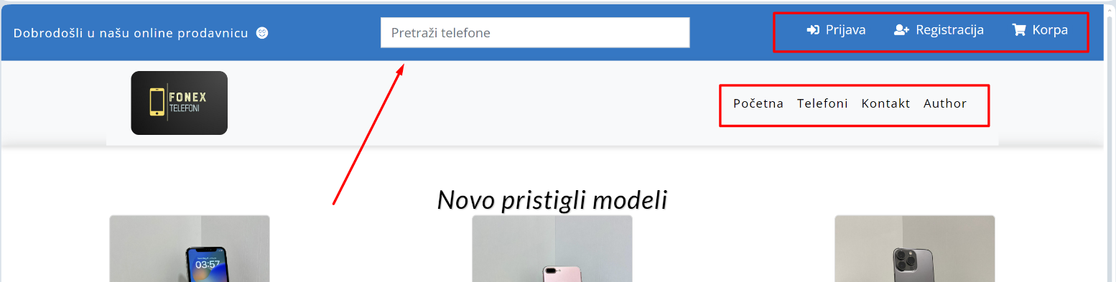

Glavna pretraga, telefona radi na celom sajtu, linkovi za prijavu, registraciju i korpu, tu je i navigacioni meni ispisan iz baze. Kada je prijavljen korisnik ne može da pristupi stranama login i register.

 🡨 Kada je korisnik prijavljen navigacija izgleda ovako

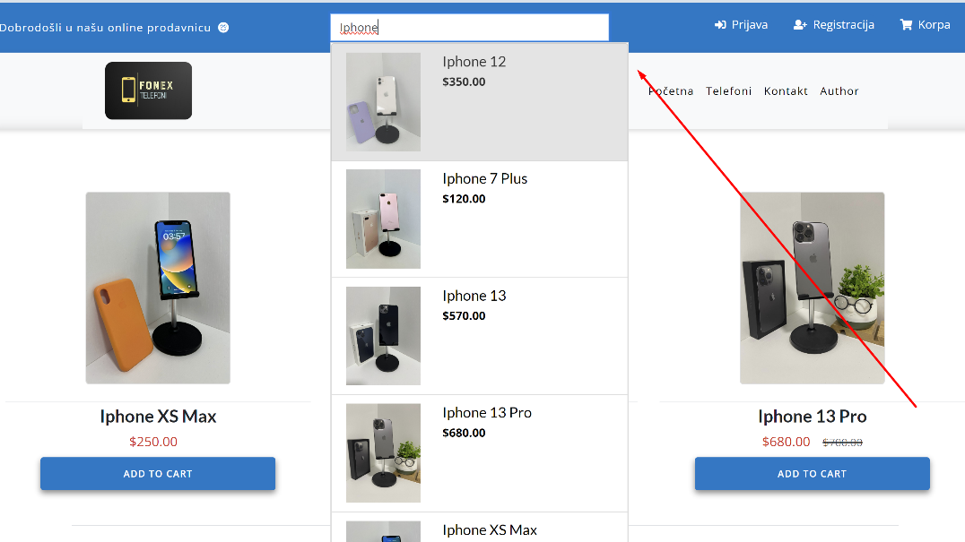

Primer pretrage proizvoda 🡪

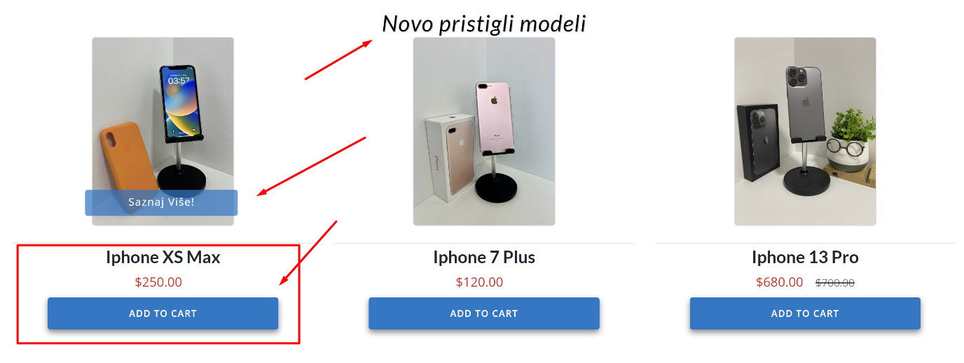

Na početnoj strani se ispisuju poslenja 3 uredjaja koja su stila, tu imamo dugme za single page i ispisano ime i cenu telefona, dugme za dodavanje u korpu, kada se doda u korpu dobije se modal da je dodato u korpu.

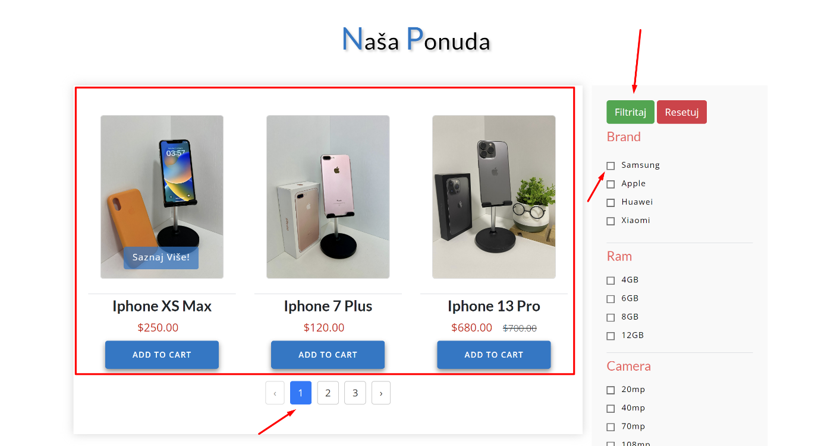

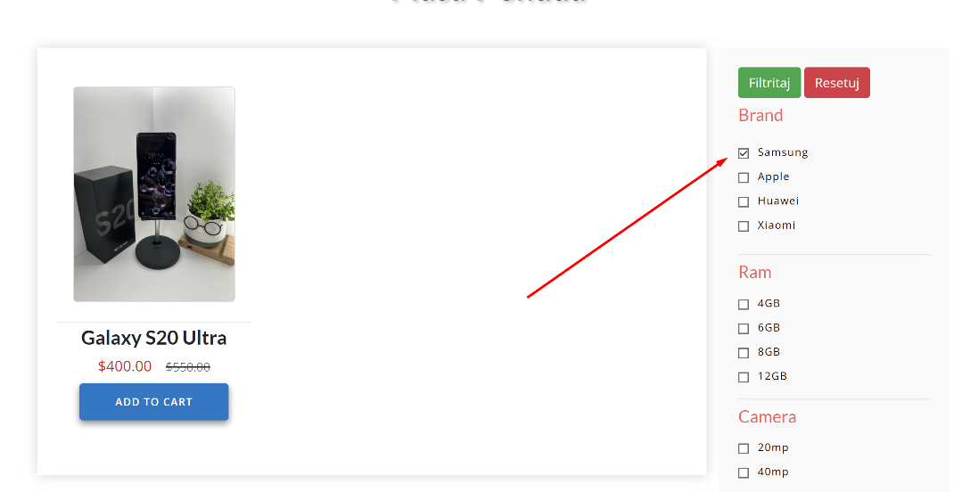Na sledećoj strani se nalazi galerija telefona ispisana iz baze, tu imamo takodje dugme za single page, informacije i dodavanje u korpu, imamo filter na 4 specifikacije, dugme za filter i reset njega, i paginaciju.

Ovako izgleda

Sa odradjenim

filterom 🡪

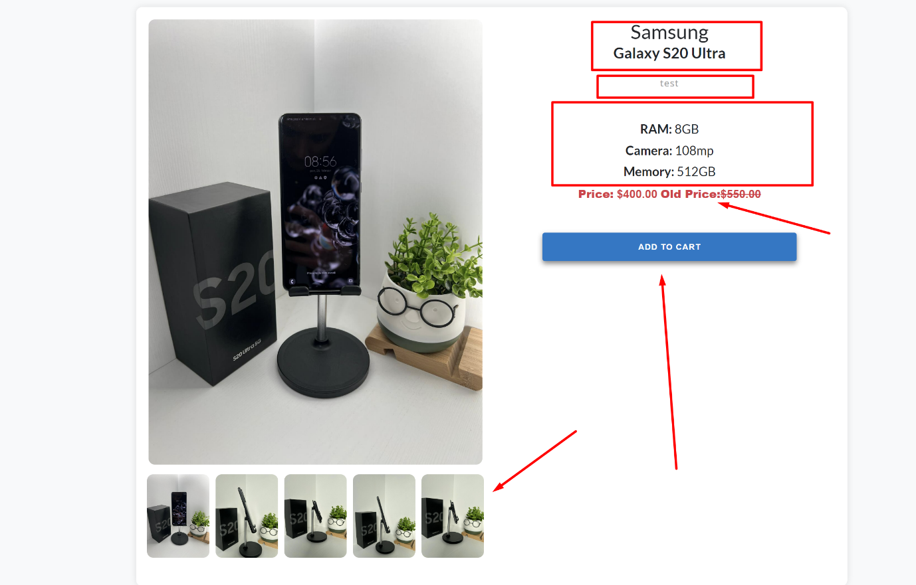

Ovo je slika single pagea tu imamo sve specifikacije uredjaja njegovu deskripciju i cenu, sa leve strane imamo slike sve, kada se klinkne na male slike dolazi na mesto velike, a na veliku ona se otvara preko celog ekrana, evo primer:

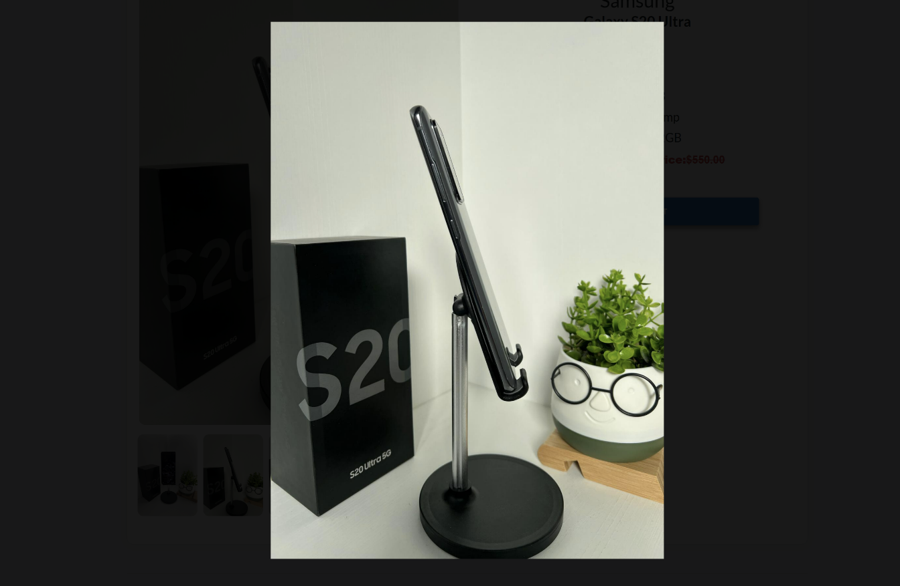

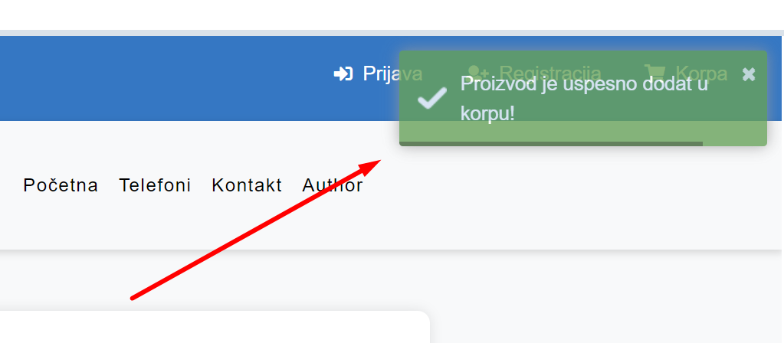

Ovde imamo primer modala koji izlazi kada se doda proizvod u korpu, boja modala zavisi od aktivnosti za koju je dodeljen.

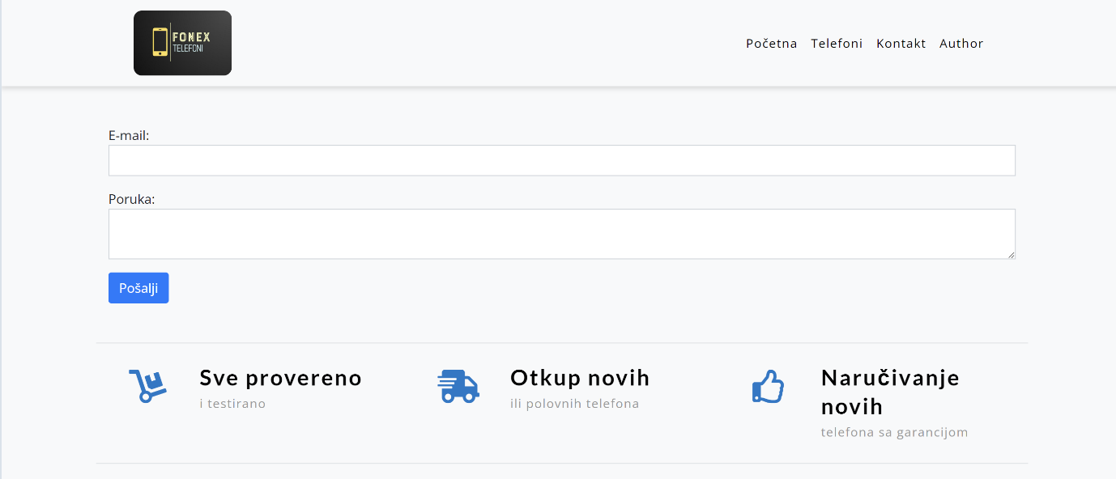

Stranica za kontakt admina, poruka iz forme stiže na email admina.

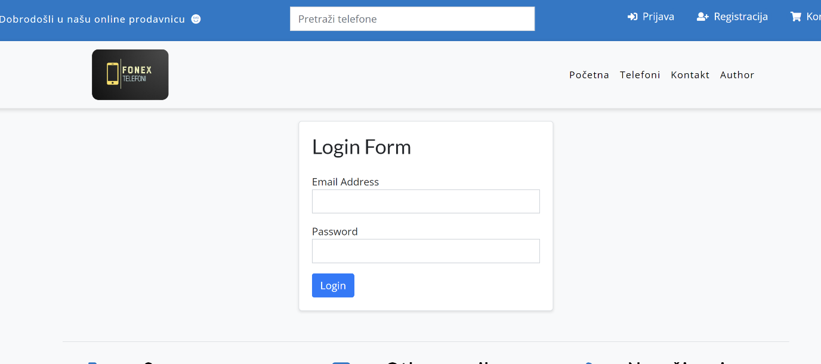

Stranica sa formom za login, kojoj može pristupiti korisnik ako nije ulogovan.

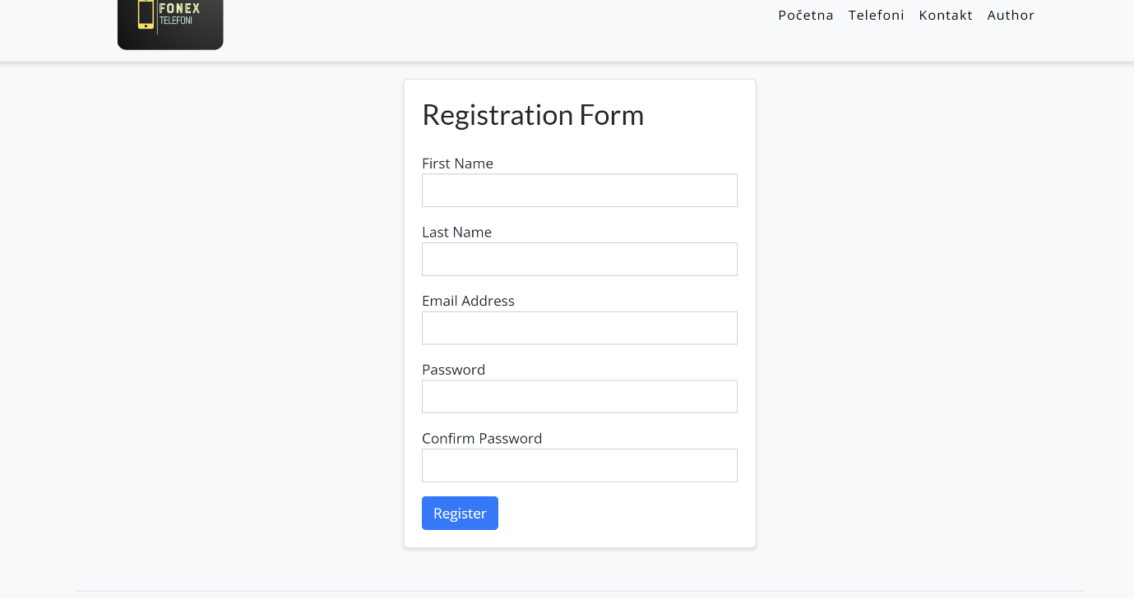

Stranica za register sa uradjenim proverama, koje se pojavljuju u bloku iznad forme:

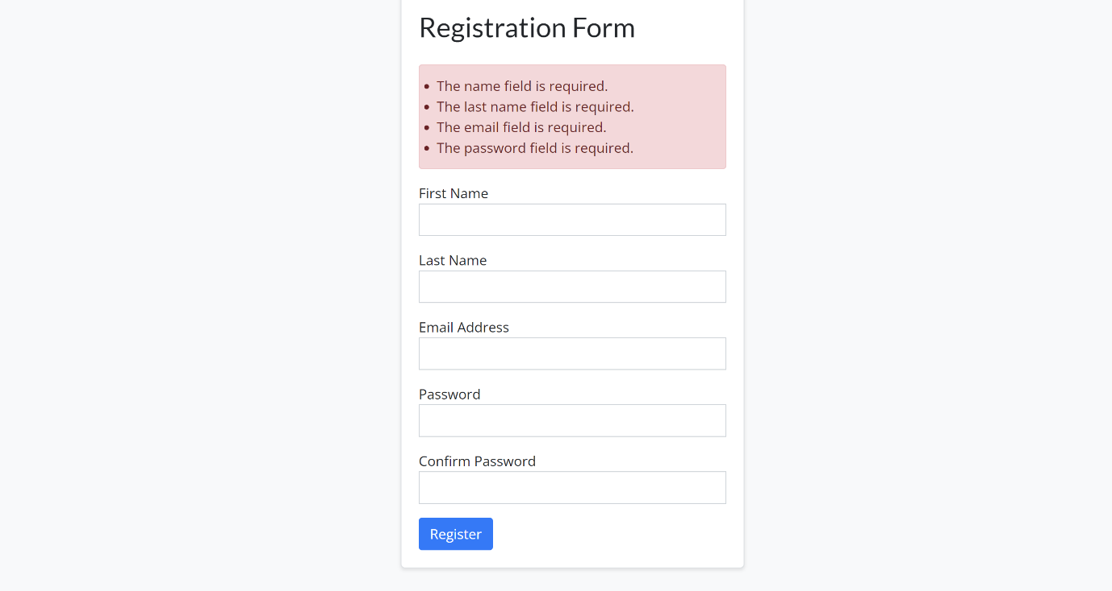

Kada se korisnik registruje, automatski je prebačen na stranicu za login, gde se može prijaviti.

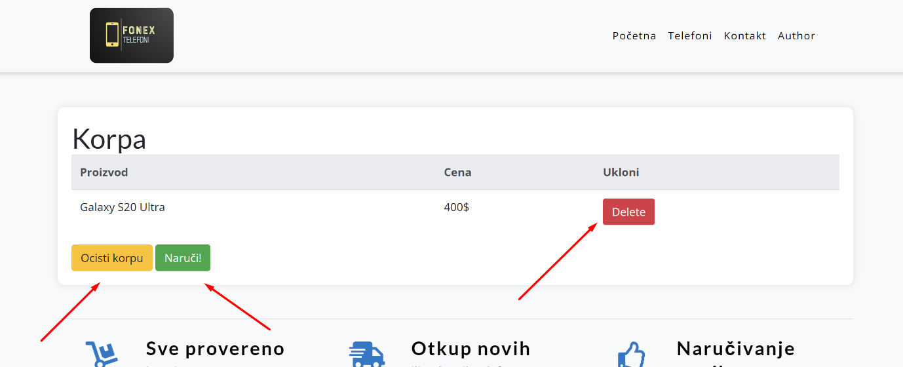

Strana korpe, gde se nalaze svi proizvodi od korisnika, može brisati jedan po jedan ili sve od jedom na Očisti korpu, da bi naručio mora da bude prijavljen, korpa se preko ajax-sa upisuje prvo u local storage pa onda u bazu za prijavljenog korisnika.



Ako je prijavljeni korisnik admin u navigaciji se pojavi link za admin panel, kome ne može da pristupi niko sem admina.

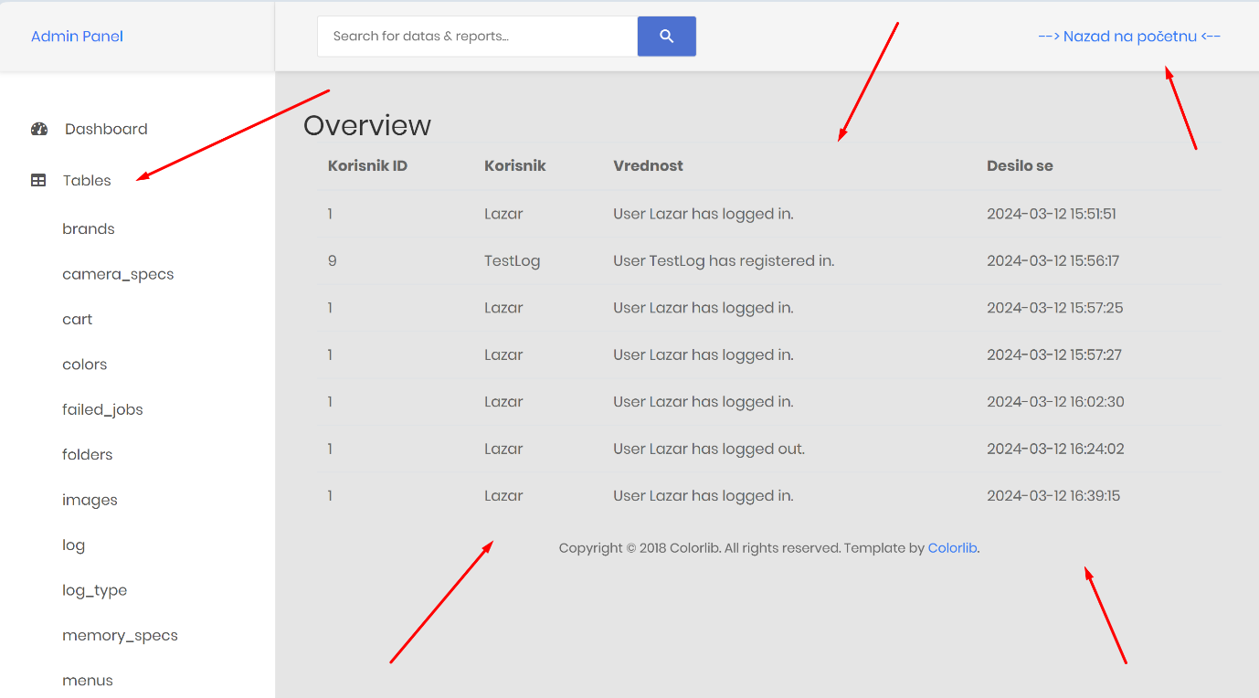

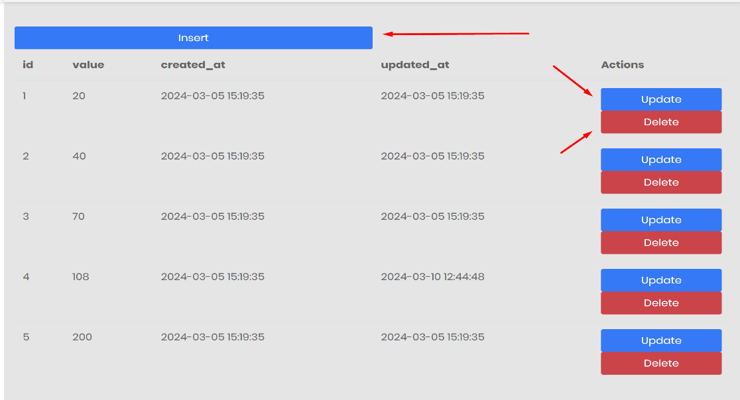Na početnoj strani admin panela imamo ispisane logove tj. Dešavanja svih korisnika na nekim ključnim dešavanjima na stranici, sa leve strane imamo ispisane sve tabele, klikom na njih dobijamo bliži prikaz.

Tu imamo dugmiće za update i delete kolone, uz to imamo i insert delete, uz to tu su i sve kolone za datu tabelu.

Klikom na insert se otvara sledece:

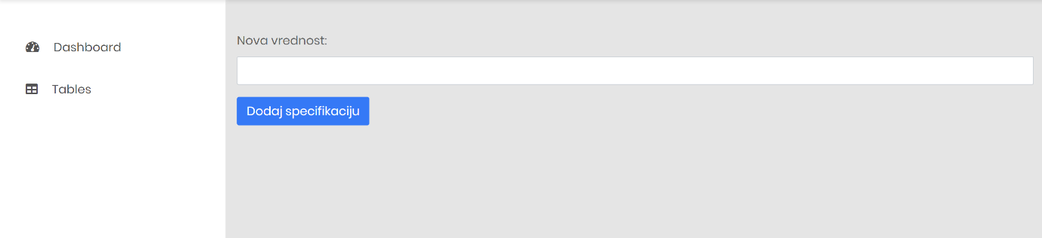

A na update, ista forma samo sa popunjenom vrednošću:

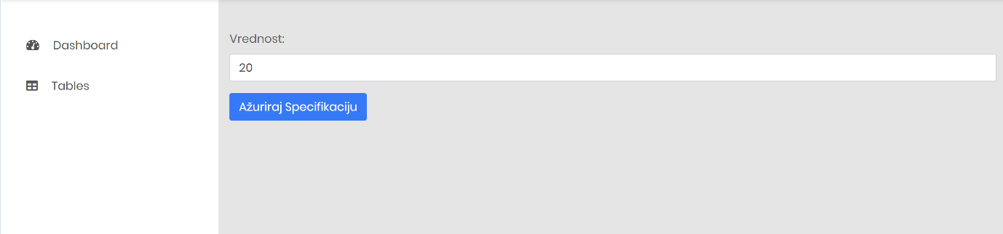

Na sledećoj slici imamo primer neke veće tabele za insert i update:

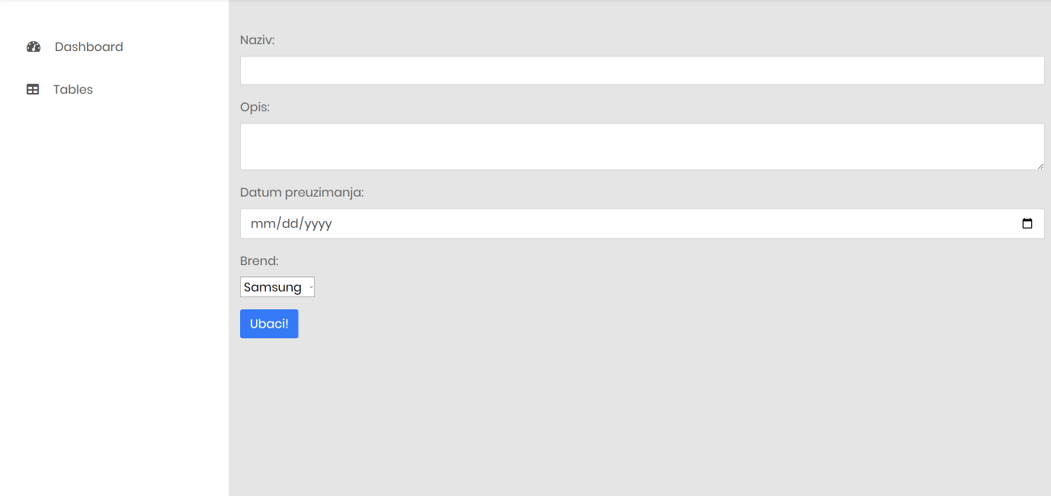

Tu imamo sve kolone i strane ključeve biramo po imenima iz te table, tako i za update imamo sve već popunjeno i namešteno:

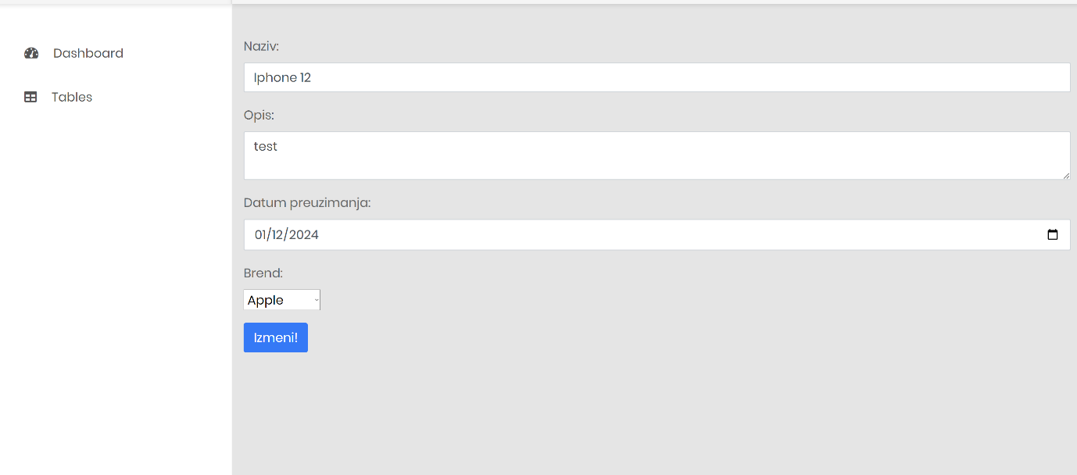

Može se izmeniti samo jedan fajl ostali će ostati stari.

Kod tabele sa slikama imamo malo kompleksniju strukturu, kada želimo da dodamo sliku, moramo prvo izabrati model pa onda ubacivati slike, u pozadini imamo parent_id strukturu parent folderi su imena telefona, a deca su datumi kada su telefoni dobijeni, pomoću toga imamo mnogo sredjeniju strukturu slika i uredjaja, to u praksi izgleda ovako:

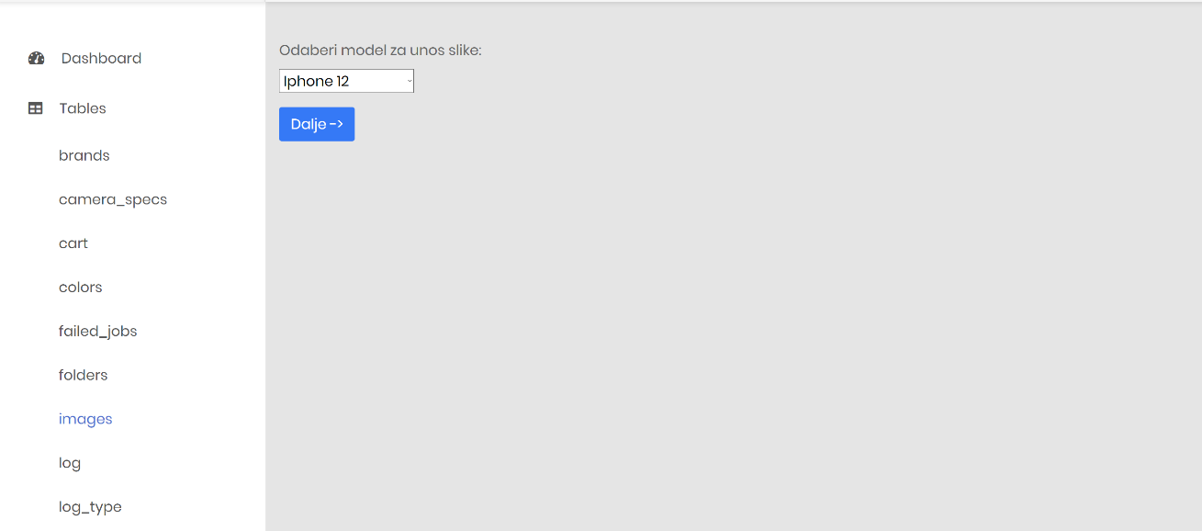

Kada smo odabrali model, ako za njega nema parent folder ili dete folder oni će se automatski napraviti i neće se nikada duplirati u pozadini.

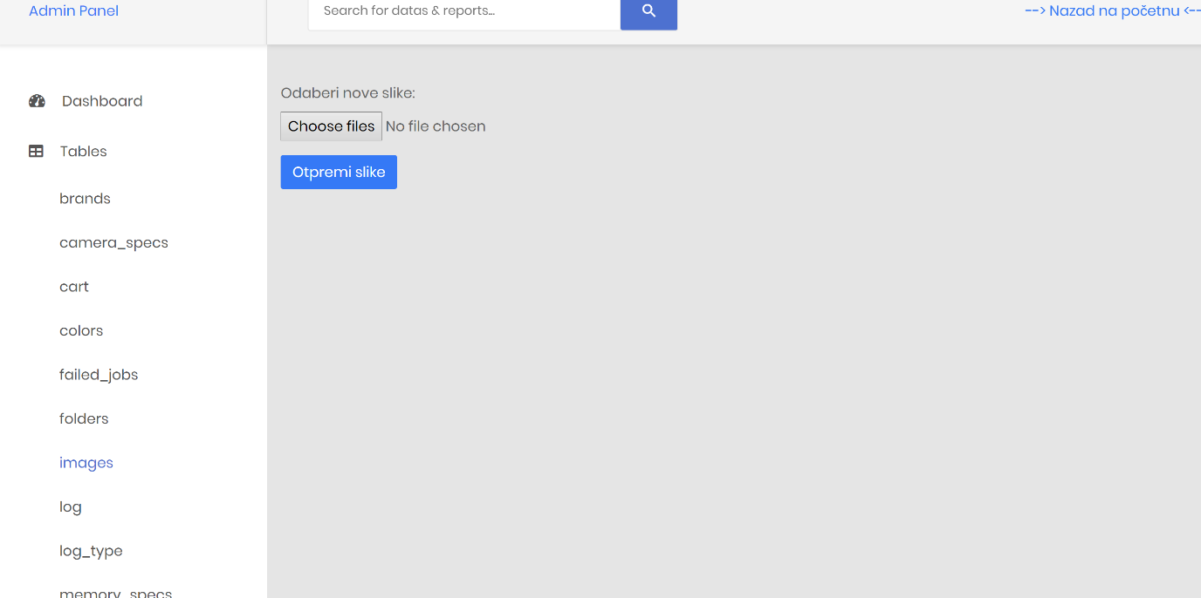

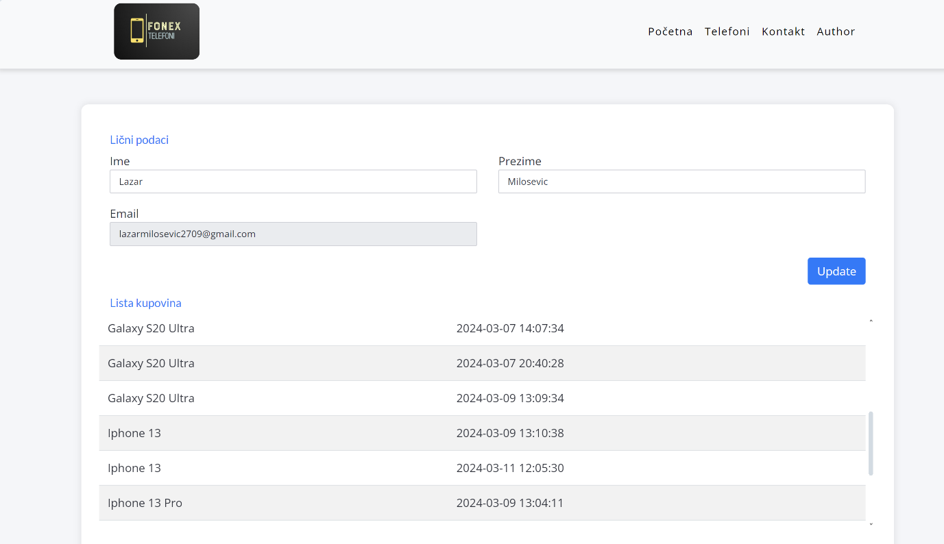

Takodje tu imamo i profil gde korisnik može zameniti ime i prezime, takodje ima ispisane sve svoje kupovine iz baze.